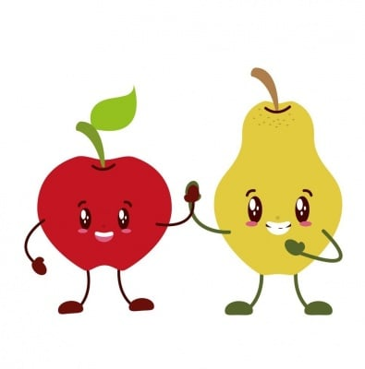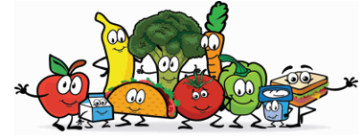
OSNOVNA ŠKOLA „MILAN AMRUŠ“ SLAVONSKI BROD
JELOVNIK OD 06.01. DO 10.01.2025.
 | DORUČAK | RUČAK | UŽINA
PONEDJELJAK | BLAGDAN | BLAGDAN | BLAGDAN
UTORAK | Kruh sa maslacem, salama, čaj | Grah varivo sa slaninom, kruh, banana | Jabuka
SRIJEDA | Kukuruzni kruh sa sirnim namazom, čaj | Saft sa pire krumpirom, salata, jabuka | Puding
ČETVRTAK | Kruh sa paštetom, čaj | Pileći rižoto, salata, naranča | Keks
PETAK | Kukuruzni kruh sa maslacem i marmeladom, mlijeko | Tjestenina sa umakom od tunjevine, salata, keks | Voćni jogurt

*Škola zadržava pravo izmjene jelovnika

